Demo使用指南

# 安装Cocos Dashboard软件

本Demo版本基于Cocos Dashboard2.4.7，需要进入<https://www.cocos.com/creator>下载安装，在安装过程中，跳过Visual C++的安装

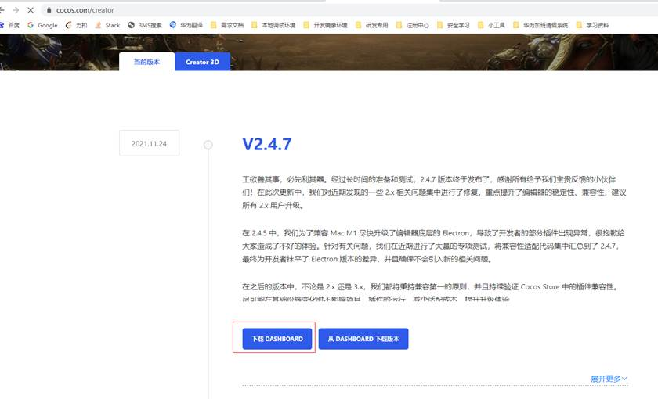

# 安装Cocos Creator

打开Cocos Dashboard，点击Editor，右边点击Dowanload按钮

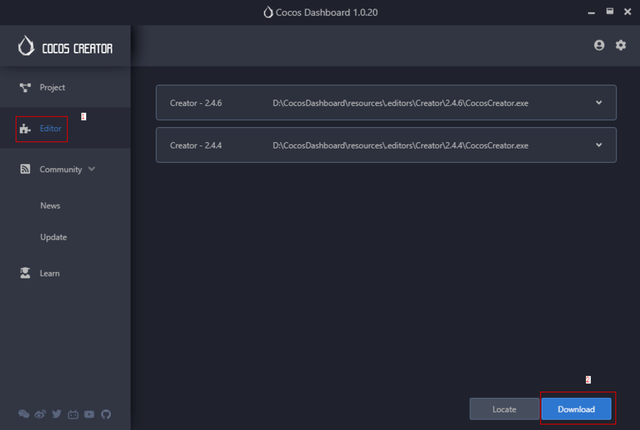

# Cocos Dashboard设置Lauch Options

点击设置

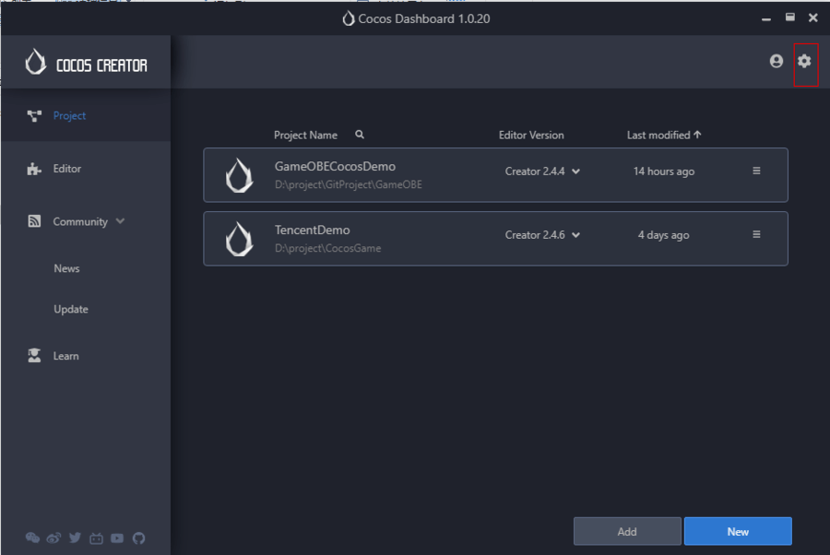

在Lauch Options中添加 --no-sandbox

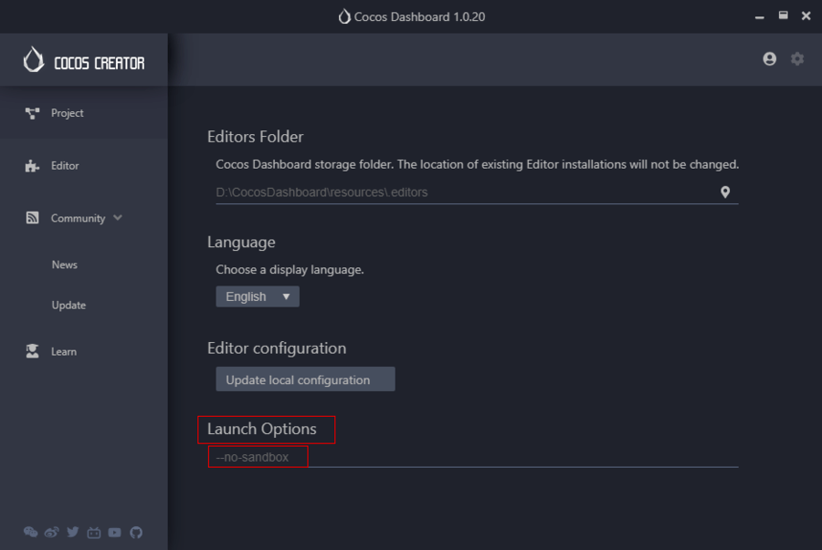

# 将解压包中的GameOBECocosDemo导入项目

点击Project，右边在点击Add 选择解压后的项目。如下图，项目列表中能找到demo项目

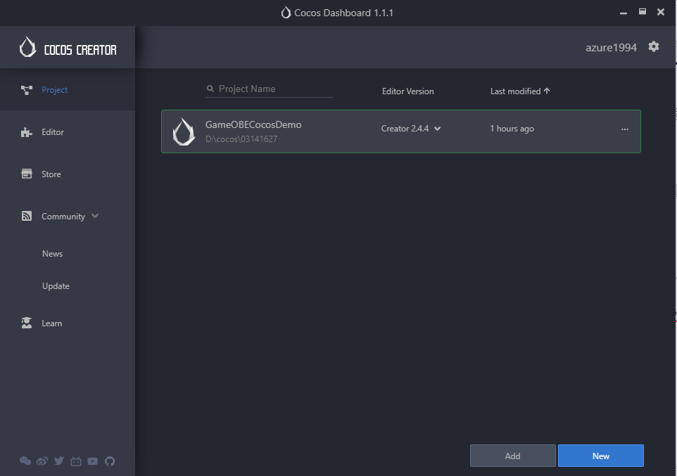

# 启动Demo

打开项目你会看到如下图的编辑器界面，这是cocos开发的界面（显示略有差异）,打开左下角assets->Scene->home文件，会显示开始界面

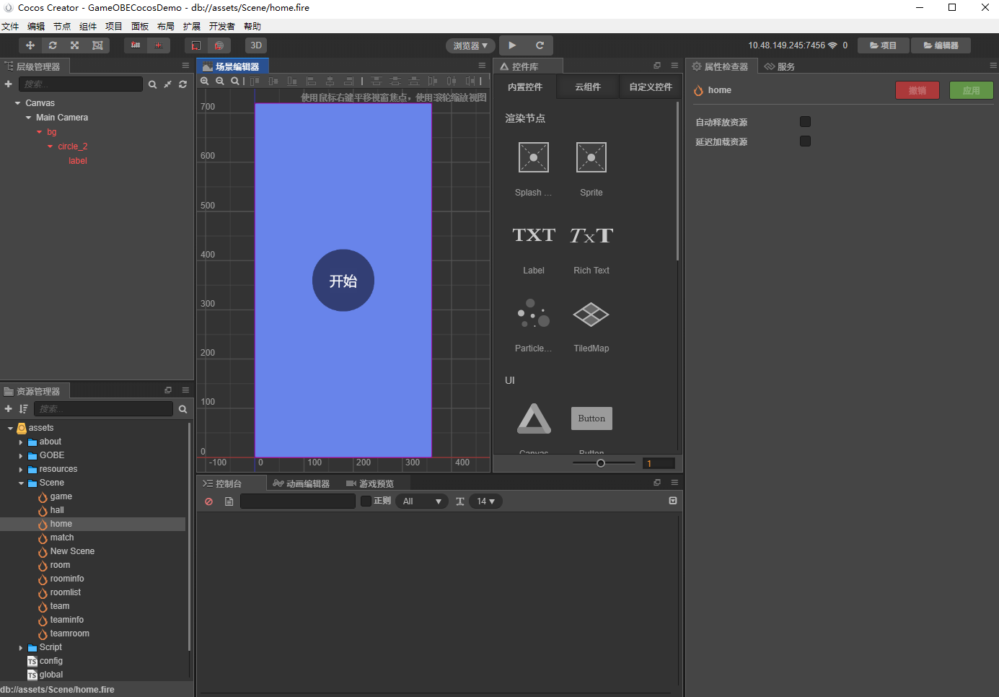

下拉框选择浏览器，启动项目

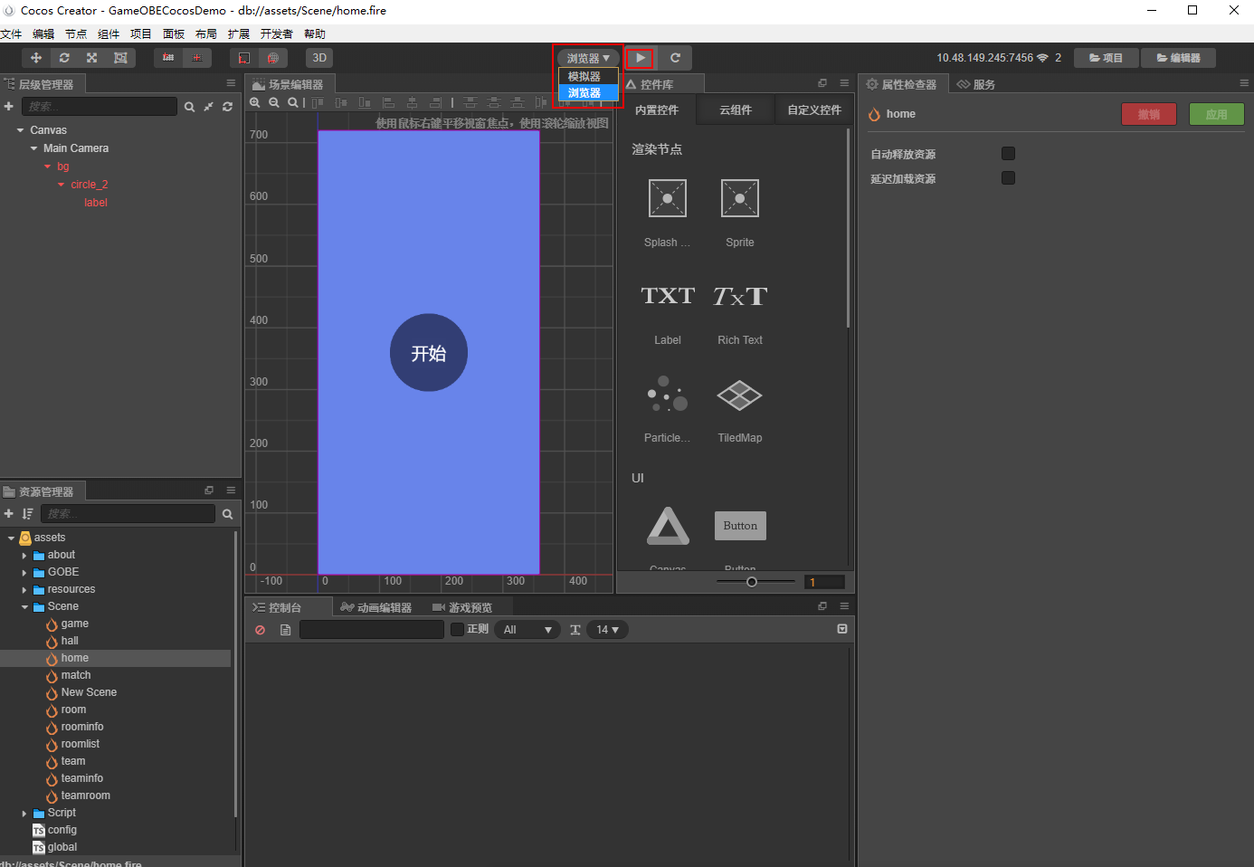

点击启动按钮，浏览器会显示开始界面

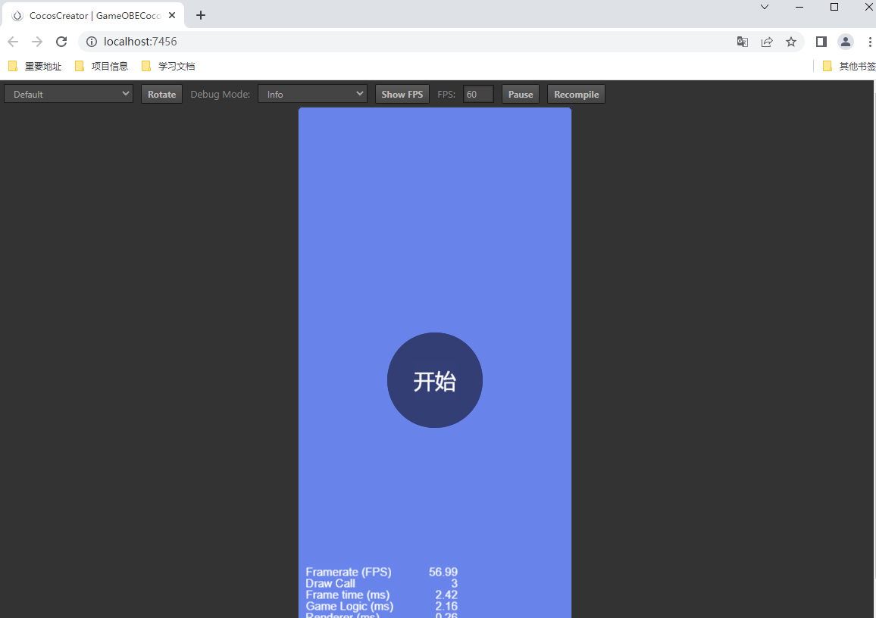

# Demo目录说明

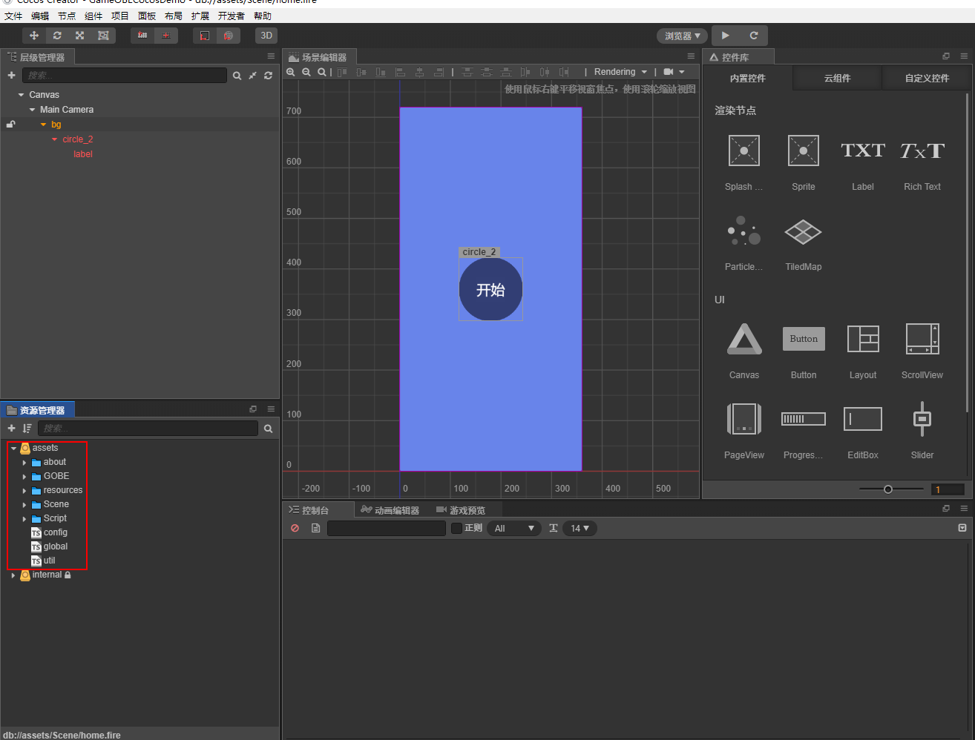

Demo相关的所有代码，素材，场景都放在assets目录下

assets/resources：存放图片、视频、音频和其他资源文件。

assets/Scene：存放游戏的场景

assets/Script：存放游戏运行的脚本